Prática Simulador Cisco Packet Tracer
Redes Industriais – Prof Rone Ilídio

1) Dois Switches
Crie a seguinte estrutura.
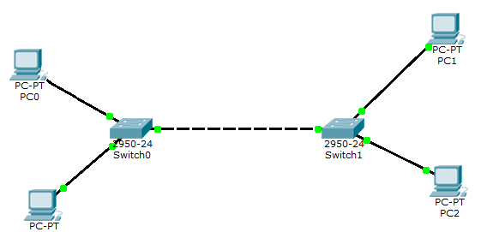
Utilize PC-PT e 2 switches. As ligações são Fastethernet com cabos Straight Through. A ligação entre os switches é do tipo cross-over. A figura a seguir mostra onde clicar para se fazer as ligações.
Cross-over
Tipos de ligações
Straight Through

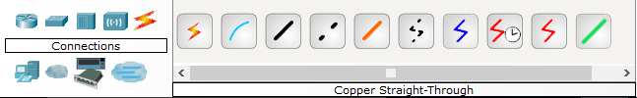
Configure endereços IP para cada um dos computadores. Para isso, clique no computador e escolha Desktop/IP Configuration.
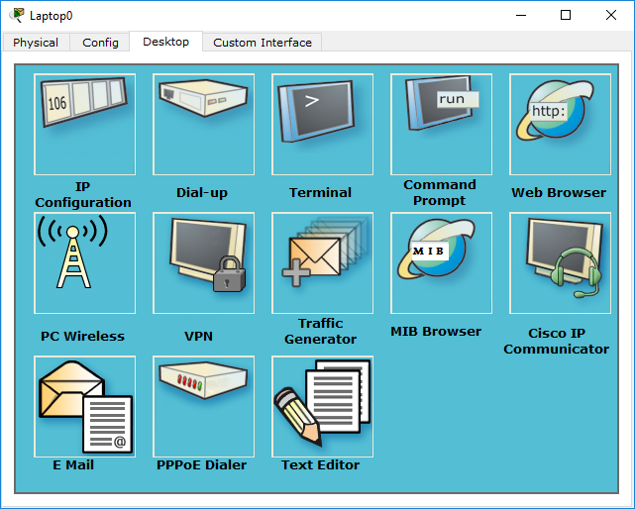
Coloque os seguintes endereços IPs: 192.168.0.2, 192.168.0.3, 192.168.0.4 e 192.168.0.5.
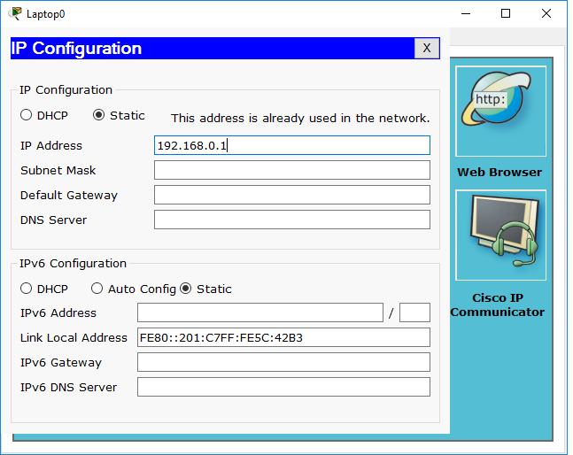
Faça um ping para testar a conexão. Clique em um dos computadores, Desktop/Command Prompt. Digite ping 192.168.0.2. Veja resultado:
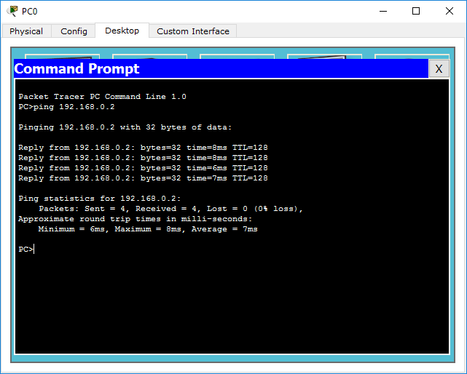

1) Criação de um servidor DHCP e HTTP
Crie a seguinte estrutura:
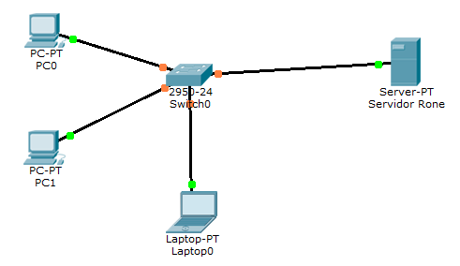
O Servidor está na guia End Devices/Server PT, os computadores estão na guia End Devices/PC PT ou Laptop PT. Todas as conexões são Fastethernet com cabos Straight Through. Ao final, clique no servidor e na guia Config/Fastethernet0 insira o IP 192.168.0.1. Mude o nome do servidor para seu nome, ex: Servidor do Rone. Para isso escolha Global no mesmo menu exibido abaixo.
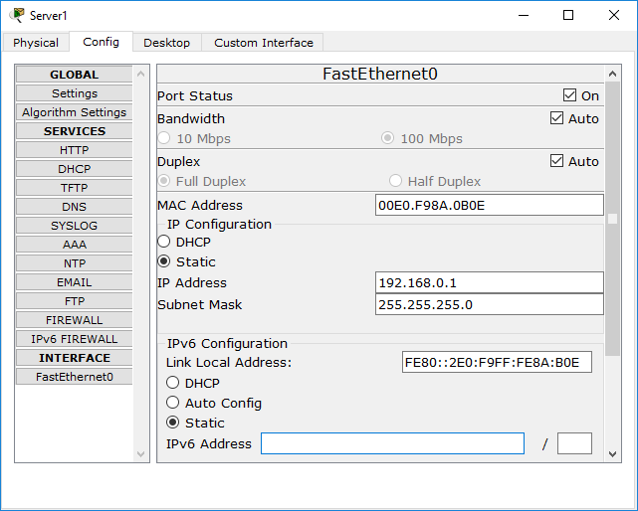
Agora clique em DHCP e coloque em On. Isso cria um servidor DHCP que fornecerá endereços IP para toda as máquinas da rede.
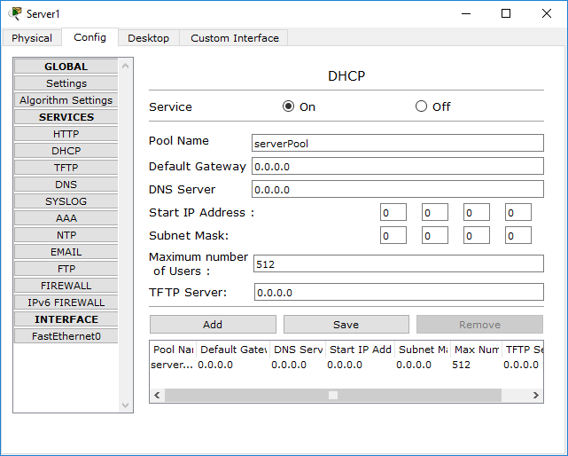
Clique em cada um dos dispositivos finais, escolha a guia Desktop/IP Configuration.

Configure o IP para DHCP em cada um dos computadores.
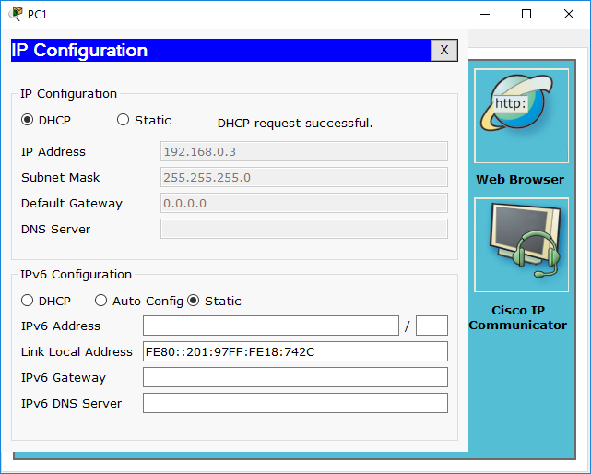
Verifique que os IPs aparecerão automaticamente.
Agora teste por meio de ping. Clique no primeiro dispositivo que você habilitou ou DHCP, escolha a guia Desktop/Command Prompt e digite ping 192.168.0.2.
Veja o resultado.
Configura o Servidor como servidor web. Clique no servidor e escolha Config/HTTP. Coloque HTTP com On.
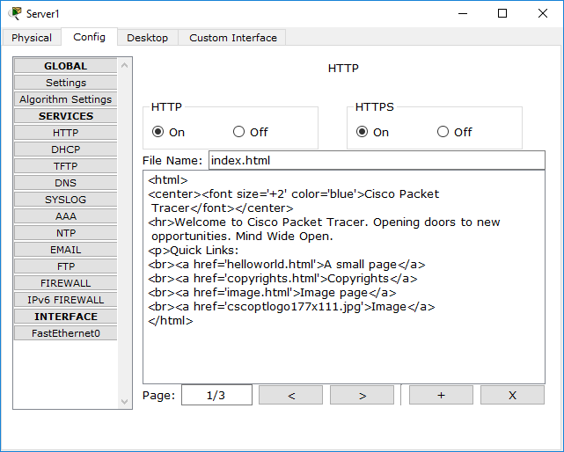

Clique em um dos computadores e escolha Desktop/Web Browser. Digite o IP do servidor 192.168.0.1. Veja resultado:
